UNIVERSIDAD TECNOLÓGICA DE PANAMA

FACULTAD DE INGENIERÍA DE SISTEMAS COMPUTACIONALES   
INGENIERIA DEL SOFTWARE

GUÍA DE LABORATORIO

Facilitador(a). Prof. Gloria Bennett Asignatura: Globalización del software

Estudiante: _____________________________________________ Fecha___________ Grupo_______

1. TITULO DE LA EXPERIENCIA: Laboratorio Videojuego con Scratch
2. TEMAS:

Globalización del software

1. OBJETIVO(S):

* Conocer un entorno para la programación de videojuegos
* Crear un videojuego básico con Scratch
* Aplicar estructura de selección (si) y de repetición (por siempre)

1. METODOLOGIA:

1. PROCEDIMIENTO O ENUNCIADO DE LA EXPERIENCIA:

Puedes realizar el juego del pong

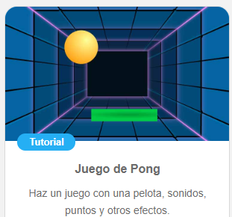

<https://scratch.mit.edu/projects/226053660/#editor>

o puedes realizar el de la bruja

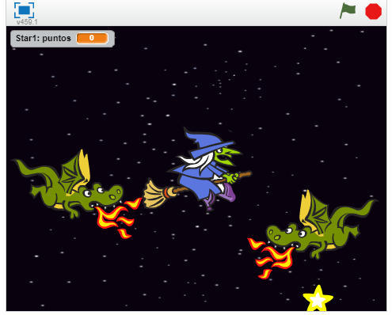

Busca en google Scratch 3.0 online

Selecciona crear

Si está en ingles vaya el icono de mundo y seleccione español

**Borra el gato**

Haz clic en las tijeras, y luego haz clic en el gato



**Elige un Fondo**

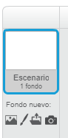

Selecciona en fondo nuevo y busca un fondo -> espacio -> estrellas

**Agrega personajes**

Pulsa sobre el botón Nuevo Objeto: Elegir un objeto desde la biblioteca*.* Navega por la biblioteca hasta la sección de Fantasíay elige la bruja, y el dragón, y una estrella



**Posicionar la bruja en centro de la pantalla es la posición (0,0).**

Da clic a la bruja y crea el siguiente código en la sección programas guíate por los colores para armar el bloque de instrucciones

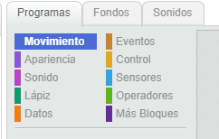

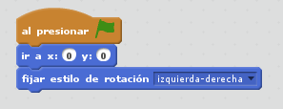

Presiona la bandera verde para ejecutar y botón rojo para parar la ejecución



**Controlar el movimiento de la bruja con el teclado**

Da clic a la bruja y agrega estos bloques de programa a la bruja

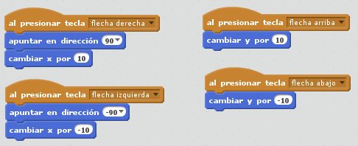

**Programar el movimiento del dragón**

Da doble clic al dragón y programa lo siguiente:

Movimiento constantemente por la pantalla de izquierda a derecha y si toca el borde rebota

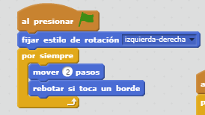

Si el dragón toca a la bruja, debe mostrar un mensaje y terminar la partida.

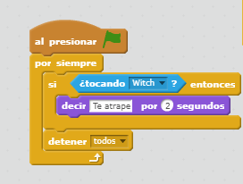

**Cambiar la apariencia del dragón**

Da clic al dragón

Da clic en disfraces (veras el dragón echando fuego)

Da clic en programa

Programar

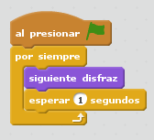

**Duplicar el dragón**

Botón derecho sobre el dragón selecciona duplicar

Prueba el juego

**Añadir un reto:** que la buja atrape la estrella

**Programar la estrella**

Para que aparezca en un punto al azar de la pantalla y que, al ser tocada por la bruja, desaparezca y aparezca en otra posición al azar de la pantalla.

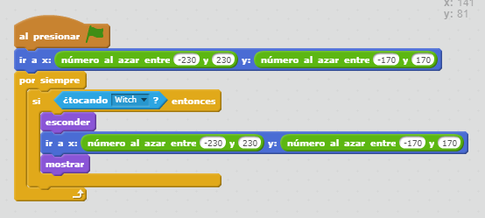

**Sumar puntos**

Dar clic a la estrella

Ir a datos

Seleccionar crear una variable llamada Puntos,

Clic en solo para ese objeto, y dar ok

Agregar el código rojo a la estrella

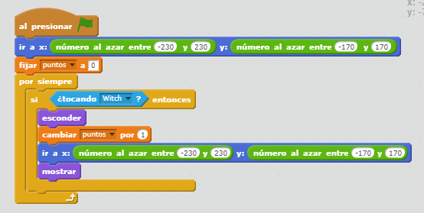

Prueba el juego

Coloca un nombre



**Comparte tu Juego**

Guarda y comparte tu juego para lo cual debes crear una cuenta en Scratch

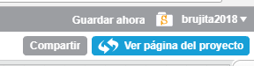

Ir a ver página del proyecto y completa la sección instrucciones y notas y crédito.

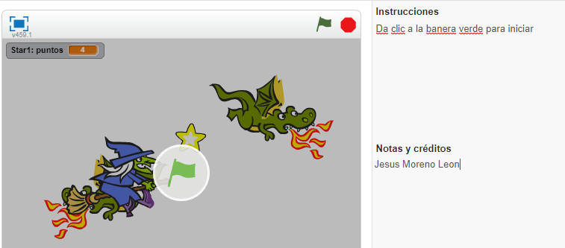

1. RECURSOS:

Internet

1. RESULTADOS:

Investigar sobre Scratch

* 1. Definición
  2. Fundadores
  3. Objetivo
  4. Usos (que se puede hacer)
  5. Versiones
  6. Usuarios
  7. Utilización en Panamá

Sube el hipervínculo de tu juego luego de compartirlo y cinco aprendizajes adquiridos con la realización de este laboratorio en la sección comentario



1. BIBLIOGRAFIA:

Taller

http://programamos.es/creando-un-videojuego-paso-a-paso-con-scratch-desde-cero/

Para descargar Scratch en la computadora

<https://www.youtube.com/watch?v=tDes_BEAnGM&t=0s&list=PLFlm2RBBcA8v_gT3aJL4uOJaDV_p4zkBS&index=2>

Manual

<https://www2.sepdf.gob.mx/proesa/archivos/talleres_secundarias/M_Secundaria/TICs_sec_12.pdf>

|  |  |  |
| --- | --- | --- |
| Criterio | Ponderación | Puntaje obtenido |
| Procedimiento | 2 |  |
| Resultados | 4 |  |
| Consideraciones finales | 3 |  |
| Puntualidad | 1 |  |